Analisis Pengaruh Faktor-Faktor yang Menentukan Terhadap Keputusan Pembelian Konsumen Smartphone Samsung Di Kota Pontianak

Andry Lindi Lim
Universitas Widya Dharma Pontianak, Indonesia
Coressponding Author: andry_lim@widyadharma.ac.id*

Abstrak
Penelitian ini bertujuan untuk menganalisis pengaruh citra merek, kualitas layanan, dan kepercayaan konsumen terhadap keputusan pembelian smartphone Samsung di Kota Pontianak. Dengan semakin ketatnya persaingan di pasar smartphone, pemahaman tentang faktor-faktor yang memengaruhi keputusan pembelian menjadi sangat penting. Populasi dalam penelitian ini meliputi seluruh konsumen smartphone. Sampel diambil menggunakan teknik purposive sampling dengan melibatkan 150 responden. Data dikumpulkan melalui kuesioner dan wawancara, kemudian dianalisis secara kuantitatif menggunakan SPSS 25, termasuk uji validitas, reliabilitas, analisis regresi linear berganda, serta uji hipotesis berupa uji F dan t. Hasil analisis menunjukkan bahwa citra merek, kualitas layanan, dan kepercayaan konsumen memiliki pengaruh positif dan signifikan terhadap keputusan pembelian. Nilai koefisien determinasi (R²) sebesar 0,731 menunjukkan bahwa ketiga variabel independen ini menjelaskan 73,10% dari variasi keputusan pembelian. Penelitian ini menyimpulkan bahwa meningkatkan citra merek, kualitas layanan, dan membangun kepercayaan konsumen sangat penting untuk meningkatkan keputusan pembelian smartphone. Rekomendasi untuk perusahaan adalah terus memperbaiki kualitas layanan dan membangun hubungan yang kuat dengan konsumen untuk menciptakan loyalitas. Dengan demikian, perusahaan dapat mempertahankan pangsa pasar dan meningkatkan kepuasan serta loyalitas konsumen di tengah persaingan yang ketat.
Kata kunci: citra merek, kualitas layanan dan kepercayaan konsumen.

Abstract
This study aims to analyze the effect of brand image, service quality, and consumer confidence on purchasing decisions for Samsung smartphones in Pontianak City. With the increasingly fierce competition in the smartphone market, understanding the factors that influence purchasing decisions is very important. The population in this study includes all smartphone consumers. The sample was taken using purposive sampling technique involving 150 respondents. Data were collected through questionnaires and interviews, then analyzed quantitatively using SPSS 25, including validity, reliability, multiple linear regression analysis, and hypothesis testing in the form of F and t tests. The results of the analysis show that brand image, service quality, and consumer trust have a positive and significant influence on purchasing decisions. The coefficient of determination (R²) value of 0.731 indicates that these three independent variables explain 73.10% of the variation in purchasing decisions. This study concludes that improving brand image, service quality, and building consumer trust are essential to improving smartphone purchasing decisions. The recommendation for companies is to continue to improve service quality and build strong relationships with consumers to create loyalty. Thus, companies can maintain market share and increase consumer satisfaction and loyalty in the midst of intense competition.
Keywords: brand image, service quality and consumer trust.

PENDAHULUAN

Di era globalisasi dan modern saat ini dengan perkembangan teknologi dan informasi semakin berkembang pesat dari tahun ke tahun terdapat berbagai macam penemuan produk di bidang teknologi informasi dan komunikasi. Salah satu penemuan di bidang informasi dan komunikasi adalah smartphone yang merupakan sejenis alat komunikasi yang canggih yang memiliki kemampuan lebih tinggi dari ponsel biasa di mana dapat melakukan pengolahan data, browsing, multitasking dan sebagainya. Pada umumnya, pengertian smartphone adalah sebuah alat komunikasi modern. Sedangkan definisinya merupakan sebuah alat komunikasi yang mempunyai fungsi sama dengan telepon konvensional, tetapi dapat dibawa ke mana-mana. Di zaman yang modern ini, hampir setiap orang di dunia ini memiliki alat komunikasi yang relatif sama. Seiring perkembangan zaman, saat ini tidak hanya sebagai alat berkomunikasi melainkan sebagai alat untuk menyimpan data, bertukar data, mengakses jaringan internet dan berbagai fungsi lainnya, bahkan saat ini hampir memiliki berbagai macam fitur seperti kapasitas baterai yang besar, desain yang stylish dan kamera yang sangat mumpuni yang sangat memanjakan para penggunanya. Melihat fenomena tersebut membuat semakin banyak orang yang melirik dan membuka usaha konter. Begitu juga di Pontianak, hampir setiap 100 meter bisa ditemui konter. Baik konter-konter kecil maupun besar.
Dengan semakin menjamurnya konter-konter di Pontianak, membuat persaingan usaha ini begitu ketat. Perang harga mulai dilakukan oleh para pengusaha konter untuk
menarik pelanggan. (Kompasiana, 11 April 2019). Melihat hal tersebut bisnis smartphone memberikan peluang yang menjanjikan terutama dalam dunia persaingan untuk meningkatkan kualitas pelayanan terhadap konsumen agar konsumen dapat merasakan kepuasan tersendiri dalam pelayanan tersebut. Dengan kebijakan tersebut diharapkan kepuasan konsumen akan meningkat yang pada akhirnya dapat menciptakan loyalitas konsumen terhadap perusahaan. Kualitas pelayanan sangatlah penting dalam memberikan kepuasan terhadap konsumen yaitu dengan cara memberikan pelayanan yang baik dan ramah kepada konsumen demi untuk mendapatkan nilai tambahan di mata konsumen terhadap pelayanan yang telah diberikan perusahaan tersebut. Bisnis usaha penjualan smartphone merupakan salah satu usaha yang berkembang pesat di Kota Pontianak.
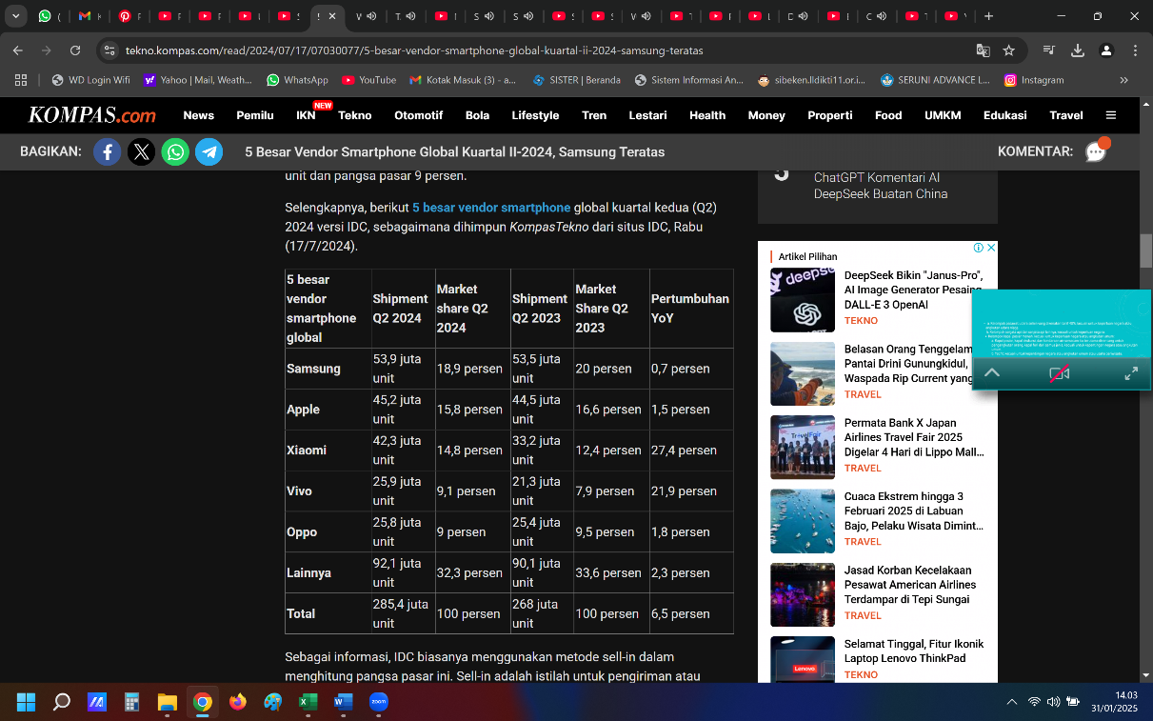
Gambar 1. 5 Besar Vendor Smartphone Global Kuartal Kedua (Q2) 2024 Versi IDC
Sumber:https://tekno.kompas.com/read/2024/07/17/07030077/5-besar-vendor-smartphone-lobal-kuartal-ii-2024-samsung-teratas

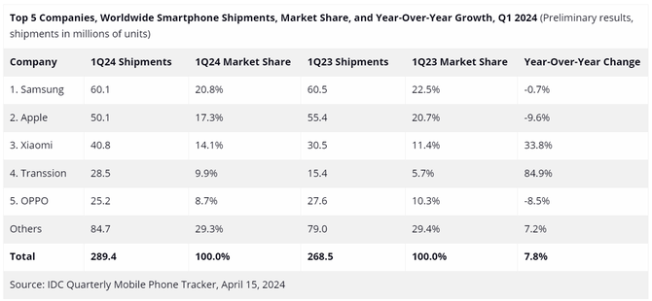
Gambar 2. 5 Besar Vendor Smartphone Global Kuartal I-2024 Versi IDC
Sumber:https://tekno.kompas.com/read/2024/04/17/10000027/5-besar-vendor-smartphone-global-awal-2024-samsung-teratas-setelah-salip-apple

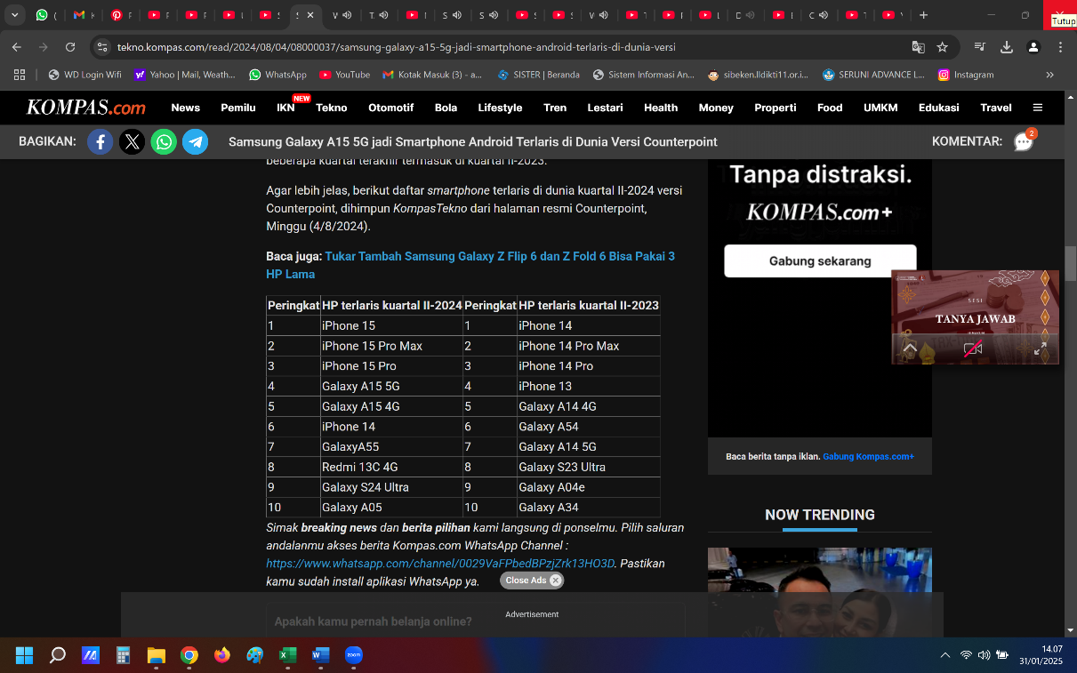
Gambar 3. Peringkat HP Terlaris Kuartal II-2024 dan Kuartal II-2023
Sumber:https://tekno.kompas.com/read/2024/04/17/10000027/5-besar-vendor-smartphone-global-awal-2024-samsung-teratas-setelah-salip-apple

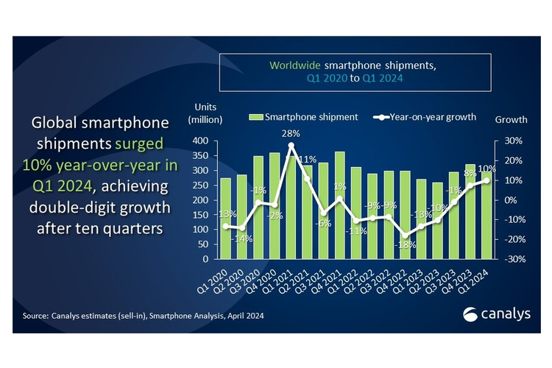
Gambar 4. Grafik Pertumbuhan Pasar Ponsel Global Selama Empat Tahun Terakhir Versi Canalys. Kuartal I-2024 Mencetak Pertumbuhan Dua Digit (10 %), Menjadi yang Terbaik Dalam 2,5 Tahun Terakhir
Sumber:https://tekno.kompas.com/image/2024/05/02/07470557/canalys-pasar-smartphone-global-tumbuh-2-digit-samsung-teratas?page=2

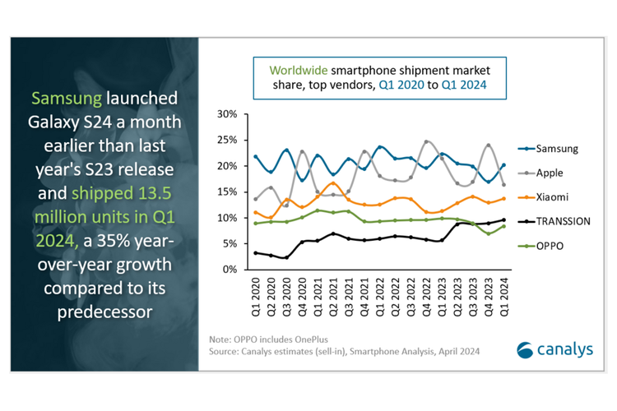
Gambar 5. Pertumbuhan Shipment 5 Besar Vendor HP Dunia. Pada Kuartal I-2024, Samsung Berhasil Merajai Pasar Smartphone Dunia
Sumber:https://tekno.kompas.com/image/2024/05/02/07470557/canalys-pasar-smartphone-global-tumbuh-2-digit-samsung-teratas?page=4

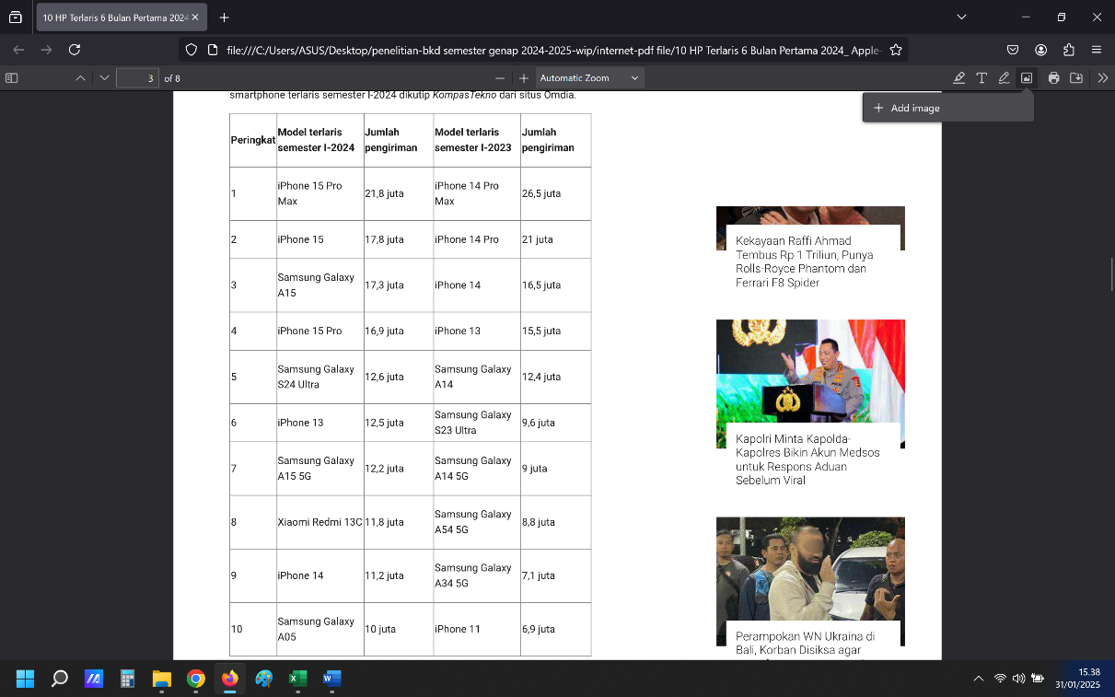
Gambar 6. Smartphone Terlaris Semester I-2024
Sumber:https://tekno.kompas.com/read/2024/10/07/09040017/10-hp-terlaris-6-bulan-pertama-2024--apple-samsung-dominan-xiaomi-nyempil-

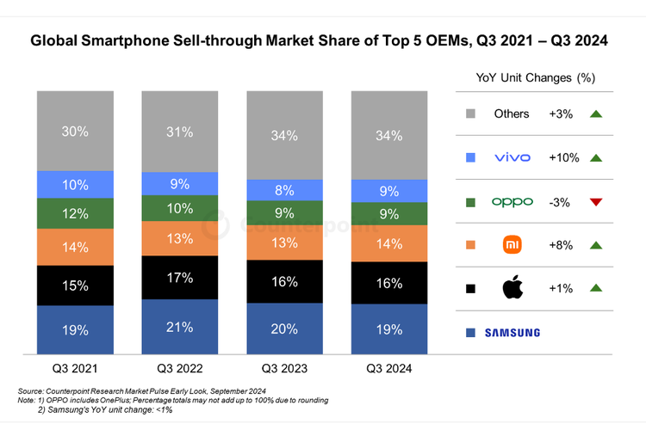
Gambar 7. Daftar 5 Besar Vendor Smartphone Global Kuartal III-2024, Samsung Teratas
Sumber:https://tekno.kompas.com/image/2024/10/21/07080057/counterpoint-pasar-smartphone-tumbuh-pada-kuartal-iii-2024-samsung-teratas?page=2

Tabel 1. Jumlah Pembeli Handphone Samsung Kota Pontianak 2020-2024
Tahun | Jumlah Pelanggan (Orang) | ∆ Perkembangan Pelanggan (Orang) | ∆ Perkembangan Pelanggan (%)
2020 | 569 | - | -
2021 | 622 | 53 | 9,31
2022 | 651 | 29 | 4,66
2023 | 735 | 84 | 12,90
2024 | 834 | 99 | 13,47
Sumber: Data olahan, 2025

Tabel 2. Jumlah Pembelian Handphone Samsung Kota Pontianak 2020-2024
Tahun | Jumlah Pembelian (juta Rp) | ∆ Perkembangan Pembelian (juta Rp) | ∆ Perkembangan Pembelian (%)
2020 | 2.276 | - | -
2021 | 2.612 | 336 | 14,76
2022 | 3.060 | 448 | 17,15
2023 | 3.528 | 468 | 15,29
2024 | 4.087 | 559 | 15,84
Sumber: Data olahan, 2025
Citra Merek
Brand image atau citra merek adalah representasi dari keseluruhan persepsi terhadap merek dan dibentuk dari informasi dan pengalaman masa lalu terhadap merek itu sendiri (Tanady & Fuad, 2020). Citra merek atau brand image merupakan Citra merek adalah deskripsi asosiasi dan keyakinan konsumen terhadap merek tertentu (Miati, 2020). Kualitas pelayanan adalah upaya perusahaan untuk memenuhi harapan melalui jasa yang mengiringi produk yang ditawarkan dengan tujuan untuk menciptakan kepuasan pelanggan (Novel et al., 2022). Berdasarkan pengertian tersebut persepsi yang muncul di benak konsumen ketika mengingat suatu merek dari jajaran produk tertentu (Ramadayanti, 2019). Citra merek sebagai asosiasi merek terkait dengan memori suatu merek, dengan cara yang bermakna dan dapat definisikan sebagai kombinasi dari persepsi dan keyakinan konsumen tentang suatu merek (Alhaddad, 2015).

Terdapat tiga dimensi yang dapat dijadikan indikator brand image, yakni:
- Kekuatan dapat diingat oleh pelanggan dan bagaimana pesan tersebut dapat diterima, sehingga hal ini menjadi bagian dari brand image.
- Kesukaan, pelanggan memiliki pandangan yang positif terhadap suatu brand.
- Keunikan, menarik perhatian pelanggan harus memiliki keunikan atau perbedaan. (Keller & Swaminathan, 2020).

Kualitas Layanan
Kualitas layanan berpusat pada usaha untuk memenuhi kebutuhan dan keinginan pelanggan serta ketetapan penyampain untuk memenuhi harapan pelanggan(Karundeng et al., 2021). Kualitas jasa atau pelayanan adalah tingkat keunggulan yang diharapkan dan pengendalian untuk mencapai tingkat keunggulan demi terciptanya kepuasan pelanggan (Putera & Wahyono, 2018). Kualitas pelayanan sebagai sikap konsumen yang berkaitan dengan hasil dari perbandingan antara harapan dari layanan dengan persepsinya terhadap kinerja actual (Armanto, 2018). Kualitas pelayanan dapat diartikan sebagai berfokus pada memenuhi kebutuhan dan persyratan, serta pada ketetapan waktu untuk memenuhi harapan pelanggan (Arianto, 2018).Terdapat lima faktor dominan atau penentu kualitas pelayanan jasa, kelima faktor dominan tersebut di antaranya yaitu:
- Berwujud (Tangible),
- Empati (Empathy),
- Cepat tanggap (Responsiveness),
- Keandalan (Reability), dan
- Kepastian (Assurance). (Parasuraman, Zeithaml dan Berry, 1988) yang dikutip oleh (Tjiptono, 2014)

Kepercayaan Konsumen
Kepercayaan sebagai kesediaan (willingness) seseorang untuk menggantungkan dirinya pada pihak lain dengan resiko tertentu (Suhermin & Hermawati, 2021). Di berbagai situasi kepercayaan dibangun dengan waktu yang lama, perusahaan memb utuhkan interaksi yang intens kepada publiknya, maka dari itu penting bagi perusahaan untuk memenuhi kepentingan publiknya (Silviani & Darus, 2021). Kepercayaan ialah seluruh pengetahuan atau informasi yang melekat pada diri konsumen tentang objek, atribut, dan manfaat dari suatu produk tersebut memiliki kesesuaian dengan apa yang telah diharapkan (Adhari, 2021). Kepercayaan timbul karena adanya tindakan yang jujur, adil, memiliki kompetensi, konsisten, punya rasa tanggung jawab, memberikan batuan serta rendah hati yang dirasakan oleh konsumen yang pada akhirnya akan menimbulkan kepercayaan (Hendayana & Sari, 2021). Ada empat indikator kepercayaan konsumen, yaitu sebagai berikut:
- Benevolence (kesungguhan atau ketulusan),
- Ability (kemampuan),
- Integrity (integritas), dan
- Willingness to Depend (kesediaan).
Keputusan Pembelian
Keputusan pembelian adalah kegiatan individu yang secara langsung terlibat dalam pemgambilan keputusan untuk melakukan pembelian terhadap produk yang ditawarkan oleh penjual (Prihartini et al., 2024). Keputusan pembelian merupakan suatu proses penyelesaian masalah yang terdiri dari menganalisis atau pengenalan kebutuhan dan keinginan, pencarian informasi, penilaian sumber-sumber seleksi terhadap alternatif pembelian, keputusan pembelian dan perilaku setelah pembelian (Daulay, 2017). Dalam Indikator Keputusan Pembelian terdapat model lima tahap dalam proses Keputusan Pembelian, yaitu:
- Pengenalan masalah,
- Pencarian Informasi,
- Evaluasi Alternatif,
- Keputusan Pembelian, dan
- Perilaku Pasca Pembelian. (Kotler dan Keller, 2016).
Hipotesis sebagai berikut:
H₁ : Citra Merek berpengaruh positif terhadap Keputusan Pembelian.
H₂ : Kualitas Layanan berpengaruh positif terhadap Keputusan Pembelian.
H₃ : Kepercayaan Konsumen berpengaruh positif terhadap Keputusan Pembelian.

METODE PENELITIAN

Penelitian ini merupakan penelitian kuantitatif dengan data primer yang diperoleh dari kuesioner yang disebarkan. Populasi dalam penelitian ini adalah seluruh konsumen. Pengambilan sampel dengan menggunakan teknik purposive sampling sejumlah 150 responden. Pengolahan data kuesioner menggunakan rating scale.

Tabel 3. Variabel dan Indikator Penelitian
Variabel | Definisi Operasional | Indikator Penelitian | Sumber
Citra Merek (X₁) | Citra Merek ialah sekumpulan asosiasi yang terbentuk pada setiap individu. | - Kekuatan  - Kesukaan  - Keunikan | (Keller & Swaminathan, 2020)
Kualitas Layanan (X₂) | Mutu Pelayanan atau kualitas pelayanan berpusat pada upaya pemenuhan kebutuhan dan keinginan konsumen, | - Berwujud  - Empati  - Keandalan  - Cepat tanggap  - Kepastian | (Tjiptono, 2014)
Kepercayaan Konsumen (X₃) | Kepercayaan merupakan sebuah awal atau dasar terpenting dalam menjalin kerja sama yang baik. | - Kesungguhan  - Kemampuan  - Integritas  - Kesediaan | (Kotler dan Keller, 2016)
Keputusan Pembelian (Y) | Keputusan pembelian merupakan suatu kegiatan memilih atau menyeleksi jasa atau layanan yang akan digunakan agar mendapatkan kepuasan dalam penggunaan layanan. | - Pengenalan masalah  - Pencarian informasi  - Evaluasi alternatif  - Keputusan pembelian  - Perilaku pasca pembelian | (Kotler dan Keller, 2016)
Sumber: Data olahan, 2025

HASIL DAN PEMBAHASAN

Analisis Jawaban Responden
a. Tanggapan Responden terhadap Variabel Citra Merek

Tabel 4. Indeks Jawaban Responden Terhadap Citra Merek
Indikator Citra Merek | Jawaban Responden |  |  |  |  |  |  |  |  |  | Total
Nilai Responden | 1 | 2 | 3 | 4 | 5 | 6 | 7 | 8 | 9 | 10
Kekuatan | 13 | 10 | 11 | 6 | 14 | 13 | 26 | 35 | 21 | 1 | 150
Bobot Nilai | 13 | 20 | 33 | 24 | 70 | 78 | 182 | 280 | 189 | 10 | 899
% Jawaban | 1,45 | 2,22 | 3,67 | 2,67 | 7,79 | 8,68 | 20,24 | 31,15 | 21,02 | 1,11 | 100,00
Indeks Jawaban Responden | 1,30 | 2,00 | 3,30 | 2,40 | 7,00 | 7,80 | 18,20 | 28,00 | 18,90 | 1,00 | 89,90
Kesukaan | 11 | 12 | 12 | 10 | 13 | 12 | 26 | 37 | 16 | 1 | 150
Bobot Nilai | 11 | 24 | 36 | 40 | 65 | 72 | 182 | 296 | 144 | 10 | 880
% Jawaban | 1,25 | 2,73 | 4,09 | 4,55 | 7,39 | 8,18 | 20,68 | 33,64 | 16,36 | 1,14 | 100,00
Indeks Jawaban Responden | 1,10 | 2,40 | 3,60 | 4,00 | 6,50 | 7,20 | 18,20 | 29,60 | 14,40 | 1,00 | 88,00
Keunikan | 14 | 12 | 7 | 8 | 10 | 15 | 27 | 37 | 18 | 2 | 150
Bobot Nilai | 14 | 24 | 21 | 32 | 50 | 90 | 189 | 296 | 162 | 20 | 898
% Jawaban | 1,56 | 2,67 | 2,34 | 3,56 | 5,57 | 10,02 | 21,05 | 32,96 | 18,04 | 2,23 | 100,00
Indeks Jawaban Responden | 1,40 | 2,40 | 2,10 | 3,20 | 5,00 | 9,00 | 18,90 | 29,60 | 16,20 | 2,00 | 89,80
Rata-rata indeks jawaban responden |  |  |  |  |  |  |  |  |  |  | 89,23
Konklusi: Rata- rata responden memberikan persepsi yang tinggi untuk citra merek
Sumber: Data olahan, 2025

Tabel 5. Analisis Jawaban Responden terhadap Variabel Citra Merek
Indikator | Rata-rata % Indeks Jawaban | Temuan Penelitian
a. Kekuatan  b. Kesukaan  c. Keunikan | 89,23 | - Merek layanan yang terkenal dengan kecepatan yang tinggi.  - Kesan kenyamanan diberikan kepada konsumen.  - Pelayanan diberikan dengan banyak pilihan yang unik kepada konsumen.
Sumber: Data olahan, 2025

b. Tanggapan Responden terhadap Variabel Kualitas Layanan

Tabel 6. Indeks Jawaban Responden Terhadap Kualitas Layanan
Indikator Kualitas Layanan | Jawaban Responden |  |  |  |  |  |  |  |  |  | Total
Nilai Jawaban | 1 | 2 | 3 | 4 | 5 | 6 | 7 | 8 | 9 | 10
Berwujud | 13 | 14 | 9 | 9 | 9 | 10 | 30 | 35 | 19 | 2 | 150
Bobot Nilai | 13 | 28 | 27 | 36 | 45 | 60 | 210 | 280 | 171 | 20 | 890
% Jawaban | 1,46 | 3,15 | 3,03 | 4,04 | 5,06 | 6,74 | 23,60 | 31,46 | 19,21 | 2,25 | 100,00
Indeks Jawaban Responden | 1,30 | 2,80 | 2,70 | 3,60 | 4,50 | 6,00 | 21,00 | 28,00 | 17,10 | 2,00 | 89,00
Empati | 12 | 11 | 11 | 9 | 12 | 15 | 33 | 28 | 18 | 1 | 150
Bobot Nilai | 12 | 20 | 30 | 40 | 60 | 90 | 231 | 224 | 162 | 10 | 879
% Jawaban | 1,37 | 2,28 | 3,41 | 4,55 | 6,83 | 10,24 | 26,28 | 25,48 | 18,43 | 1,14 | 100,00
Indeks Jawaban Responden | 1,20 | 2,00 | 3,00 | 4,00 | 6,00 | 9,00 | 23,10 | 22,40 | 16,20 | 1,00 | 87,90
Cepat Tanggap | 12 | 10 | 8 | 8 | 10 | 14 | 25 | 47 | 16 | 0 | 150
Bobot Nilai | 12 | 20 | 24 | 32 | 50 | 84 | 175 | 376 | 144 | 0 | 917
% Jawaban | 1,31 | 2,18 | 2,62 | 3,49 | 5,45 | 9,16 | 19,08 | 41,00 | 15,70 | 0,00 | 100,00
Indeks Jawaban Responden | 1,20 | 2,00 | 2,40 | 3,20 | 5,00 | 8,40 | 17,50 | 37,60 | 14,40 | 0,00 | 91,70
Keandalan | 10 | 11 | 14 | 9 | 10 | 11 | 23 | 39 | 23 | 0 | 150
Bobot Nilai | 10 | 22 | 42 | 36 | 50 | 66 | 161 | 312 | 207 | 0 | 906
% Jawaban | 1,10 | 2,43 | 4,64 | 3,97 | 5,52 | 7,28 | 17,77 | 34,44 | 22,85 | 0,00 | 100,00
Indeks Jawaban Responden | 1,00 | 2,20 | 4,20 | 3,60 | 5,00 | 6,60 | 16,10 | 31,20 | 20,70 | 0,00 | 90,60
Kepastian | 10 | 13 | 10 | 10 | 10 | 11 | 28 | 38 | 20 | 0 | 150
Bobot Nilai | 10 | 26 | 30 | 40 | 50 | 66 | 196 | 304 | 180 | 0 | 902
% Jawaban | 1,11 | 2,88 | 3,33 | 4,43 | 5,54 | 7,32 | 21,73 | 33,70 | 19,96 | 0,00 | 100,00
Indeks Jawaban Responden | 1,00 | 2,60 | 3,00 | 4,00 | 5,00 | 6,60 | 19,60 | 30,40 | 18,00 | 0,00 | 90,20
Rata-rata indeks jawaban responden |  |  |  |  |  |  |  |  |  |  | 89,88
Konklusi: Rata- rata responden memberikan persepsi yang tinggi untuk kualitas layanan
Sumber: Data olahan, 2025

Tabel 7. Analisis Jawaban Responden terhadap Variabel Kualitas Layanan
Indikator | Rata-rata % Indeks Jawaban | Temuan Penelitian
a. Berwujud  b. Empati  c. Cepat  Tanggap  d. Keandalan  e. Kepastian | 89,88 | - Fasilitas perusahaan mendukung dalam pelayanan konsumen.  - Kemampuan karyawan untuk berkomunikasi dengan konsumen baik.  - Karyawan andal dalam memberikan pelayanan.  - Respon yang diberikan cepat tanggap atas keluhan konsumen.  - Karyawan memastikan pelanggan mendapatkan pelayanan terbaik.
Sumber: Data olahan, 2025

c. Tanggapan Responden terhadap Variabel Kepercayaan Konsumen
Tabel 8. Indeks Jawaban Responden Terhadap Kepercayaan Konsumen
Indikator Kepercayaan Konsumen | Jawaban Responden |  |  |  |  |  |  |  |  |  | Total
Nilai Jawaban | 1 | 2 | 3 | 4 | 5 | 6 | 7 | 8 | 9 | 10
Kesungguhan | 11 | 14 | 10 | 10 | 10 | 11 | 17 | 44 | 22 | 1 | 150
Bobot Nilai | 11 | 28 | 30 | 40 | 50 | 66 | 119 | 352 | 198 | 10 | 904
% Jawaban | 1,22 | 3,10 | 3,32 | 4,42 | 5,53 | 7,30 | 13,16 | 38,94 | 21,90 | 1,11 | 100,00
Indeks Jawaban Responden | 1,10 | 2,80 | 3,00 | 4,00 | 5,00 | 6,60 | 11,90 | 35,20 | 19,80 | 1,00 | 90,40
Kemampuan | 13 | 11 | 12 | 11 | 9 | 13 | 21 | 35 | 23 | 2 | 150
Bobot Nilai | 13 | 22 | 36 | 44 | 45 | 78 | 147 | 280 | 207 | 20 | 892
% Jawaban | 1,46 | 2,47 | 4,04 | 4,93 | 5,04 | 8,74 | 16,48 | 31,39 | 23,21 | 2,24 | 100,00
Indeks Jawaban Responden | 1,30 | 2,20 | 3,60 | 4,40 | 4,50 | 7,80 | 14,70 | 28,00 | 20,70 | 2,00 | 89,20
Integritas | 15 | 12 | 13 | 12 | 11 | 12 | 20 | 36 | 19 | 0 | 150
Bobot Nilai | 15 | 24 | 39 | 48 | 55 | 72 | 140 | 288 | 171 | 0 | 852
% Jawaban | 1,76 | 2,82 | 4,58 | 5,63 | 6,46 | 8,45 | 16,43 | 33,80 | 20,07 | 0,00 | 100,00
Indeks Jawaban Responden | 1,50 | 2,40 | 3,90 | 4,80 | 5,50 | 7,20 | 14,00 | 28,80 | 17,10 | 0,00 | 85,20
Kesediaan | 12 | 14 | 10 | 10 | 11 | 10 | 32 | 35 | 15 | 1 | 150
Bobot Nilai | 12 | 28 | 30 | 40 | 55 | 60 | 224 | 280 | 135 | 10 | 874
% Jawaban | 1,37 | 3,20 | 3,43 | 4,58 | 6,29 | 6,86 | 25,63 | 32,04 | 15,45 | 1,14 | 100,00
Indeks Jawaban Responden | 1,20 | 2,80 | 3,00 | 4,00 | 5,50 | 6,00 | 22,40 | 28,00 | 13,50 | 1,00 | 87,40
Rata-rata indeks jawaban responden |  |  |  |  |  |  |  |  |  |  |  | 88,05
Konklusi: Rata- rata responden memberikan persepsi yang tinggi untuk kepercayaan konsumen
Sumber: Data olahan, 2025

Tabel 9. Analisis Jawaban Responden terhadap Variabel Kepercayaan Konsumen
Indikator | Rata-rata % Indeks Jawaban | Temuan Penelitian
a. Kesungguhan  b. Kemampuan  c. Integritas  d. Kesediaan | 88,05 | - Yakin mengutamakan kepuasan.  - Yakin keinginan konsumen.  - Yakin integritas yang baik.  - Bersedia menangani keluhan.
Sumber: Data olahan, 2025

- Tanggapan Responden terhadap Variabel Keputusan Pembelian

Tabel 10. Indeks Jawaban Responden Terhadap Keputusan Pembelian
Indikator Keputusan Pembelian | Jawaban Responden |  |  |  |  |  |  |  |  |  | Total
Nilai Jawaban | 1 | 2 | 3 | 4 | 5 | 6 | 7 | 8 | 9 | 10
Pengenalan Masalah | 12 | 8 | 9 | 7 | 9 | 16 | 31 | 42 | 16 | 0 | 150
Bobot Nilai | 12 | 16 | 27 | 28 | 45 | 96 | 217 | 336 | 144 | 0 | 921
% Jawaban | 1,30 | 1,74 | 2,93 | 3,04 | 4,89 | 10,42 | 23,56 | 36,48 | 15,64 | 0,00 | 100,00
Indeks Jawaban Responden | 1,20 | 1,60 | 2,70 | 2,80 | 4,50 | 9,60 | 21,70 | 33,60 | 14,40 | 0,00 | 92,10
Pencarian Informasi | 9 | 9 | 9 | 10 | 13 | 19 | 29 | 37 | 14 | 1 | 150
Bobot Nilai | 9 | 18 | 27 | 40 | 65 | 114 | 203 | 296 | 126 | 10 | 908
% Jawaban | 0,99 | 1,98 | 2,97 | 4,41 | 7,16 | 12,56 | 22,36 | 32,60 | 13,88 | 1,10 | 100,00
Indeks Jawaban Responden | 0,90 | 1,80 | 2,70 | 4,00 | 6,50 | 11,40 | 20,30 | 29,60 | 12,60 | 1,00 | 90,80
Evaluasi Alternatif | 5 | 15 | 7 | 8 | 12 | 17 | 27 | 38 | 20 | 1 | 150
Bobot Nilai | 5 | 30 | 21 | 32 | 60 | 102 | 189 | 304 | 180 | 10 | 933
% Jawaban | 0,54 | 3,22 | 2,25 | 3,43 | 6,43 | 10,93 | 20,26 | 32,58 | 19,29 | 1,07 | 100,00
Indeks Jawaban Responden | 0,50 | 3,00 | 2,10 | 3,20 | 6,00 | 10,20 | 18,90 | 30,40 | 18,00 | 1,00 | 93,30
Keputusan Pembelian | 13 | 7 | 8 | 9 | 14 | 21 | 26 | 35 | 16 | 1 | 150
Bobot Nilai | 13 | 14 | 24 | 36 | 70 | 126 | 182 | 280 | 144 | 10 | 899
% Jawaban | 1,45 | 1,56 | 2,67 | 4,00 | 7,79 | 14,02 | 20,24 | 31,15 | 16,02 | 1,11 | 100,00
Indeks Jawaban Responden | 1,30 | 1,40 | 2,40 | 3,60 | 7,00 | 12,60 | 18,20 | 28,00 | 14,40 | 1,00 | 89,90
Perilaku Pasca Pembelian | 9 | 9 | 9 | 9 | 15 | 15 | 23 | 43 | 18 | 0 | 150
Bobot Nilai | 9 | 18 | 27 | 36 | 75 | 90 | 161 | 344 | 162 | 0 | 922
% Jawaban | 0,98 | 1,95 | 2,93 | 3,90 | 8,13 | 9,76 | 17,46 | 37,31 | 17,57 | 0,00 | 100,00
Indeks Jawaban Responden | 0,90 | 1,80 | 2,70 | 3,60 | 7,50 | 9,00 | 16,10 | 34,40 | 16,20 | 0,00 | 92,20
Rata-rata indeks jawaban responden |  |  |  |  |  |  |  |  |  |  |  | 91,66
Konklusi: Rata-rata responden memberikan persepsi yang tinggi untuk keputusan pembelian
Sumber: Data olahan, 2025

Tabel 11. Analisis Jawaban Responden terhadap Variabel Keputusan Pembelian
Indikator | Rata-rata % Indeks Jawaban | Temuan Penelitian
- Pengenalan Masalah  - Pencarian Informasi  - Evalusi Alternatif  - Keputusan Pembelian  - Perilaku Pasca Pembelian | 91,66 | - Saya mengetahui resiko membeli.  - Saya mengetahui informasi.  - Saya mencari informasi terkait untuk membandingkan.  - Saya memutuskan untuk melakukan pembelian setelah membandingkannya.  - Saya merasa puas dengan kualitas jadi merekomendasikan ke teman.
Sumber: Data olahan, 2025

Analisis Data Penelitian
1. Uji Validitas dan Uji Realibilitas

Tabel 12. Hasil Uji Validitas dan Reliabilitas
Indikator | Validitas | Reliabilitas | Cronbach’s Alpha | Kesimpulan
Citra Merek |  |  | 0,942 | Reliabel
X₁.₁ | 0,936 | 0,855 |  | Valid & Reliabel
X_{1.2} | 0,959 | 0,908 |  | Valid & Reliabel
X_{1.3} | 0,944 | 0,872 |  | Valid & Reliabel
Kualitas Pelayanan |  |  | 0,925 | Reliabel
X_{2.1} | 0,806 | 0,693 |  | Valid & Reliabel
X_{2.2} | 0,915 | 0,864 |  | Valid & Reliabel
X_{2.3} | 0,899 | 0,839 |  | Valid & Reliabel
X_{2.4} | 0,886 | 0,817 |  | Valid & Reliabel
X_{2.5} | 0,882 | 0,812
Kepercayaan Konsumen |  |  | 0,935 | Reliabel
X_{3.1} | 0,930 | 0,872 |  | Valid & Reliabel
X_{3.2} | 0,933 | 0,877 |  | Valid & Reliabel
X_{3.3} | 0,902 | 0,823 |  | Valid & Reliabel
X_{3.4} | 0,895 | 0,816 |  | Valid & Reliabel
Keputusan Pembelian |  |  | 0,937 | Reliabel
Y_{1.1} | 0,876 | 0,802 |  | Valid & Reliabel
Y_{1.2} | 0,895 | 0,835 |  | Valid & Reliabel
Y_{1.3} | 0,901 | 0,843 |  | Valid & Reliabel
Y_{1.4} | 0,899 | 0,837 |  | Valid & Reliabel
Y_{1.5} | 0,899 | 0,839 |  | Valid & Reliabel
Sumber: Hasil output SPSS25, 2025

Butir valid jika nilai validitas di atas r_{tabel} (0,1339), dapat dilihat bahwa seluruh indikator dari tiap variabel memiliki nilai Corrected Item-Total Correlation lebih besar dari 0,1339.

2. Uji Asumsi Klasik
a. Uji Normalitas

Tabel 13. Hasil Uji Normalitas dengan Kolmogrov Smirnov
 |  | Unstandardized Residual
N |  | 150
Normal Parameters^{a,b} | Mean | ,0000000
 | Std. Deviation | 5,55471560
Most Extreme Differences | Absolute | ,066
 | Positive | ,051
 | Negative | -,066
Test Statistic |  | ,066
Asymp. Sig. (2-tailed) |  | ,200^{c,d}
- Test distribution is Normal.
- Calculated from data.
- Lilliefors Significance Correction.
- This is a lower bound of the true significance.
Sumber: Hasil output SPSS25, 2025

Hasil pengujian normalitas dengan metode uji Kolmogorov-Smirnov adalah memperoleh nilai Asymp. Sig. (2-tailed) sebesar 0,200, di mana 0,200 > 0,05.

b. Uji Multikolinieritas

Tabel 14. Hasil Uji Multikolinearitas
Coefficientsª
Model |  | Unstandardized Coefficients |  | Standardized Coefficients | t | Sig. | Collinearity Statistics
 |  | B | Std. Error | Beta | t | Sig. | Tolerance | VIF
1 | (Constant) | 3,849 | 1,419 |  | 2,713 | ,007
1 | Citra Merek | ,441 | ,082 | ,301 | 5,386 | ,000 | ,590 | 1,694
1 | Kualitas Layanan | ,525 | ,060 | ,549 | 8,693 | ,000 | ,461 | 2,167
1 | Kepercayaan Konsumen | ,132 | ,072 | ,119 | 1,828 | ,070 | ,434 | 2,306
a. Dependent Variable: Keputusan Pembelian
Sumber: Hasil output SPSS25, 2025

Hasil dari pengujian multikolinearitas dengan melihat nilai Tolerance dan VIF. Adapun hasil nilai Tolerance dari masing-masing variabel independen bahwa Nilai Tolerance pada variabel Citra Merek atau X₁ yaitu (0,590 > 0,10) dan nilai VIF adalah senilai (1,694 < 10) yang berarti lolos uji multikolinearitas. Nilai Tolerance pada variabel Kualitas Layanan atau X₂ yaitu (0,461 > 0,10) dan nilai VIF adalah senilai (2,167 < 10) yang berarti lolos uji multikolinearitas dan nilai Tolerance pada variabel Kepercayaan Konsumen atau X₃ yaitu (0,434 > 0,10) dan nilai VIF adalah senilai (2,306 < 10) yang berarti lolos uji multikolinearitas. Dapat disimpulkan bahwa hasil penelitian pada model regresi mengenai pengujian multikolinearitas hasilnya adalah menunjukkan tidak terdapat masalah multikolinearitas.

d. Uji Heterokedastisitas

Tabel 15. Hasil Uji Heterokedastisitas Dengan Metode Glejser
Coefficientsª
Model |  | Unstandardized Coefficients |  | Standardized Coefficients | t | Sig.
 |  | B | Std. Error | Beta
1 | (Constant) | 6,820 | ,855 |  | 7,975 | ,000
1 | Citra Merek | ,036 | ,049 | ,075 | ,731 | ,466
1 | Kualitas Layanan | -,085 | ,036 | -,271 | -2,325 | ,121
1 | Kepercayaan Konsumen | -,027 | ,044 | -,073 | -,609 | ,544
a. Dependent Variable: RES2
Sumber: Hasil output SPSS25, 2025
Uji heterokedastisitas dengan metode glejser diperoleh hasil perhitungan variabel memiliki nilai Sig > 0,05 yaitu 0,466 untuk variabel citra merek, nilai 0,121 variabel kualitas pelayanan dan 0,544 untuk variabel kepercayaan konsumen. Maka dapat dikatakan data signifikan dan bebas dari heterokedastisitas.

d. Uji Autokorelasi
Tabel 16. Hasil Uji Autokorelasi
Model Summary^{b}
Model | R | R Square | Adjusted R Square | Std. Error of the Estimate | Durbin-Watson
1 | ,855ª | ,731 | ,726 | 5,61149 | 2,057
a. Predictors: (Constant), Kepercayaan Konsumen, Citra Merek, Kualitas Layanan
b. Dependent Variable: Keputusan Pembelian
Sumber: Hasil output SPSS25, 2025

Dapat dilihat nilai statistik Durbin-Watson sebesar 2,057. Dengan nilai signifikansi 5%, sampel yang dimiliki sebanyak 150 observasi, dan variabel penjelas sebanyak 3 (k), maka didapatkan nilai dL sebesar 1,6926 dan dU sebesar 1,7741. Agar variabel dinyatakan tidak terjadi autokorelasi maka harus memenuhi syarat di mana du < dw < 4-du. Dari penjabaran tersebut maka diperoleh hasil du (1,7741 < 2,057 < 2,2259), maka dapat dinyatakan bahwa data masuk zona tidak terjadi autokorelasi.
3. Uji Korelasi
Tabel 17. Hasil Uji Korelasi
Correlations
 |  | Citra Merek | Kualitas Layanan | Kepercayaan Konsumen | Keputusan Pembelian
Citra Merek | Pearson Correlation | 1 | ,574** | ,608** | ,688**
Citra Merek | Sig. (2-tailed) |  | ,000 | ,000 | ,000
Citra Merek | N | 150 | 150 | 150 | 150
Kualitas Layanan | Pearson Correlation | ,574** | 1 | ,712** | ,806**
Kualitas Layanan | Sig. (2-tailed) | ,000 |  | ,000 | ,000
Kualitas Layanan | N | 150 | 150 | 150 | 150
Kepercayaan Konsumen | Pearson Correlation | ,608** | ,712** | 1 | ,693**
Kepercayaan Konsumen | Sig. (2-tailed) | ,000 | ,000 |  | ,000
Kepercayaan Konsumen | N | 150 | 150 | 150 | 150
Keputusan Pembelian | Pearson Correlation | ,688** | ,806** | ,693** | 1
Keputusan Pembelian | Sig. (2-tailed) | ,000 | ,000 | ,000
Keputusan Pembelian | N | 150 | 150 | 150 | 150
**. Correlation is significant at the 0.01 level (2-tailed).
Sumber: Hasil output SPSS25, 2023

Hubungan antara variabel:
- Hubungan antara variabel citra merek (X₁) terhadap keputusan pembelian (Y) diperoleh nilai sebesar 0,688,
- Hubungan antara variabel kualitas layanan (X₂) terhadap keputusan pembelian (Y) diperoleh nilai sebesar 0,806, dan
- Hubungan antara variabel kepercayaan konsumen (X₃) terhadap keputusan pembelian (Y) diperoleh nilai sebesar 0,693.

4. Uji Koefisien Determinasi (R2)

Tabel 18. Hasil Uji Koefisien Determinasi (R Square)
Model Summary^{b}
Model | R | R Square | Adjusted R Square | Std. Error of the Estimate
1 | ,855ª | ,731 | ,726 | 5,61149
a. Predictors: (Constant), Kepercayaan Konsumen, Citra Merek, Kualitas Layanan
b. Dependent Variable: Keputusan Pembelian
Sumber: Hasil output SPSS25, 2025

Nilai R Square sebanyak 0,731 atau 73,10 persen. Hal ini menunjukkan bahwa variabel citra merek, kualitas layanan dan kepercayaan konsumen terhadap keputusan pembelian memiliki kontribusi sebanyak 73,10% dan sisanya sebanyak 26,90 persen dipengaruhi oleh variabel-variabel lain yang tidak diujikan dalam penelitian ini.

5. Uji Regresi Linear Berganda
Tabel 19. Hasil Uji Regresi Linear Berganda
Coefficientsª
Model |  | Unstandardized Coefficients |  | Standardized Coefficients | t | Sig.
 |  | B | Std. Error | Beta
1 | (Constant) | 3,849 | 1,419 |  | 2,713 | ,007
1 | Citra Merek | ,441 | ,082 | ,301 | 5,386 | ,000
1 | Kualitas Layanan | ,525 | ,060 | ,549 | 8,693 | ,000
1 | Kepercayaan Konsumen | ,132 | ,072 | ,119 | 1,828 | ,006
a. Dependent Variable: Keputusan Pembelian
Sumber: Hasil output SPSS25, 2025

Model persamaan regresi berganda sebagai berikut:
Y = 0,301X1 + 0,549X2 + 0,119X3
6. Uji F
Tabel 20. Hasil Uji F
ANOVAª
Model |  | Sum of Squares | df | Mean Square | F | Sig.
1 | Regression | 12523,698 | 3 | 4174,566 | 132,573 | ,000^{b}
1 | Residual | 4597,375 | 146 | 31,489
1 | Total | 17121,073 | 149
a. Dependent Variable: Keputusan Pembelian
b. Predictors: (Constant), Kepercayaan Konsumen, Citra Merek, Kualitas Layanan
Sumber: Hasil olahan SPSS25, 2025

Hasil uji koefisien regresi secara simultan (Uji F), berdasarkan uji ANOVA atau Uji F, diperoleh F_{hitung} sebesar 132,573 yang lebih besar dari F_{tabel} yaitu sebesar 2,67 dengan tingkat signifikansi 0,000 yang lebih kecil dari pada 0,05 (0,000 < 0,05). Maka dapat dinyatakan bahwa variabel keputusan pembelian (Y) dapat dijelaskan oleh variabel citra merek, kualitas pelayanan dan kepercayaan konsumen atau dengan kata lain terdapat pengaruh secara bersama-sama dari variabel independen terhadap variabel dependen. dapat dikatakan bahwa kelayakan dalam suatu model regresi dalam penelitian ini sudah layak.

7. Uji t
Tabel 21. Hasil Uji t
Model |  | Unstandardized Coefficients |  | Standardized Coefficients | t | Sig.
 |  | B | Std. Error | Beta | t | Sig.
1 | (Constant) | 3,849 | 1,419 |  | 2,713 | ,007
1 | Citra Merek | ,441 | ,082 | ,301 | 5,386 | ,000
1 | Kualitas Layanan | ,525 | ,060 | ,549 | 8,693 | ,000
1 | Kepercayaan Konsumen | ,132 | ,072 | ,119 | 1,828 | ,006
- Dependent Variable: Keputusan Pembelian
Sumber: Hasil olahan, 2025

Tabel 22. Hasil Uji t
ANOVAª
Model |  | Sum of Squares | df | Mean Square | F | Sig.
1 | Regression | 12523,698 | 3 | 4174,566 | 132,573 | ,000^{b}
1 | Residual | 4597,375 | 146 | 31,489
1 | Total | 17121,073 | 149
a. Dependent Variable: Keputusan Pembelian
b. Predictors: (Constant), Kepercayaan Konsumen, Citra Merek, Kualitas Layanan
Sumber: Hasil olahan SPSS25, 2025

Dapat disimpulkan:
- Pada variabel citra merek menunjukkan nilai t_{hitung} yang diperoleh sebesar 5,386 dan nilai t_{tabel} sebesar 1,655 sehingga nilai t_{hitung} lebih besar dari nilai t_{tabel} (5,386 > 1,655) dan nilai signifikansi sebesar 0,000,
- Pada variabel kualitas pelayanan menunjukkan nilai t_{hitung} yang diperoleh sebesar 8,693 dan nilai t_{tabel} sebesar 1,655 sehingga nilai t_{hitung} lebih besar dari nilai t_{tabel} (8,693 > 1,655) dan nilai signifikansi sebesar 0,000, dan
- Pada variabel kepercayaan konsumen menunjukkan nilai t_{hitung} yang diperoleh sebesar 1,828 dan nilai t_{tabel} sebesar 1,655 sehingga nilai t_{hitung} lebih besar dari nilai t_{tabel} (1,828 > 1,655) dan nilai signifikansi sebesar 0,006.
Tabel 23. Ringkasan Hasil Uji Asumsi Klasik
Keterangan | Hasil Uji | Cut Off | Konklusi
1. Normalitas Menggunakan metode uji Kolmogorov- Smirnov test (K-S test or KS test) | Asymp. Sig. (2- tailed) 0,200 | >0,05 | Data normal, karena memenuhi syarat normalitas yaitu nilai signifikan sebesar 0,200 lebih besar dari 0,05, sehingga dapat digunakan dalam penelitian ini.
2. Multikolinieritas | Tolerance X1=0,590X2=0,461 X3=0,434VIF X1=1,694  X2=2,167X3=2,306 | Tolerance  >0,10 dan VIF <10,00 | Nilai tolerance ketiga variabel lebih besar dari 0,10 dan VIF lebih kecil dari 10,00. Sehingga dapat dikonklusikan bahwa tidak terjadi multikolinieritas.
3. Heteroskedastisitas  Menggunakan metode uji Glejser | Nilai Sig:  X1=0,466X2=0,121 X3=0,544 | > 0,05 | Tidak terdapat masalah  heteroskedastisits, karena nilai signifikat ketiga variabel lebih besar dari 0,05.
4. Autokorelasi | 1,7741 < 2,057 < 2,2259 | (DU < DW < 4- DU) | Tidak ada masalah autokorelasi, sehingga data dinyatakan bebas autokorelasi dan dapat digunakan.
5. Uji Korelasi Menggunakan metode Pearson correlation | X1 = 0,688  X2 = 0,806  X3 = 0,693 |  | Korelasi X₂ kuat terhadap keputusan pembelian, Korelasi X₁ dan X₃ cukup  kuat terhadap keputusan pembelian.
6. Uji Koefisien Determinasi | 0,731 |  | Dapat disimpulkan sebesar 73,10 persen variabel bebas dapat mempengaruhi variabel terikat.
7. Uji F (Anova) | 0,000 | Sig < 0,05 | Adanya pengaruh secara bersama-sama dari variabel independen terhadap variabel dependen.
Sumber: Data olahan, 2025

Tabel 24. Hasil Hipotesis Uji t
Hipotesis | Thitung | Sig | Ttabel | Keterangan
H1: Terdapat pengaruh yang positif dan signifikan antara citra merek terhadap keputusan pembelian | 5,386 | 0,000 | 1,655 | H1 Diterima. Artinya: Terdapat pengaruh yang positif dan signifikan antara citra merek terhadap  keputusan pembelian.
H2: Terdapat pengaruh yang positif dan signifikan antara kualitas pelayanan terhadap  keputusan pembelian | 8,693 | 0,000 | 1,655 | H2 Diterima. Artinya: Terdapat pengaruh yang positif dan signifikan antara kualitas pelayanan terhadap  keputusan pembelian.
H3: Terdapat pengaruh yang positif dan signifikan antara kepercayaan konsumen terhadap keputusan pembelian | 1,828 | 0,006 | 1,655 | H3 Diterima. Artinya: Terdapat pengaruh yang positif dan signifikan antara kepercayaan konsumen terhadap keputusan pembelian.
Sumber: Data olahan, 2025

KESIMPULAN

Kesimpulan dari hasil pengujian bahwa variabel citra merek, kualitas layanan dan kepercayaan konsumen berpengaruh positif dan signifikan terhadap keputusan pembelian. Sebaiknya terus meningkatkan kesan positif dan keramahan kepada calon konsumen agar menimbukan kesan kenyamanan kepada calon konsumen. Saran penulis adalah meningkatkan kualitas layanannya dengan meningkatkan kemampuan karyawan dalam berkomunikasi dengan pelanggan. Disarankan agar dapat meningkatkan kepercayaan bagi calon konsumen seperti memiliki integritas yang baik sehingga calon konsumen yakin dan percaya terhadap perusahaan tersebut karena memiliki integritas yang baik.
Citra merek memiliki implikasi manajerial yang penting, di mana perusahaan harus terus menciptakan kesan yang baik agar calon konsumen melihat dan memiliki persepsi positif terhadap citra merek yang dimiliki. Selain itu, kualitas pelayanan juga perlu ditingkatkan, baik di lapangan maupun di kantor, terutama saat berinteraksi langsung dengan calon konsumen, untuk memastikan bahwa kebutuhan mereka terpenuhi. Kepercayaan konsumen dapat dibangun dengan menjamin keamanan data mereka, serta memanfaatkan media sosial sebagai sarana promosi produk atau layanan, sehingga menciptakan kepercayaan yang berkelanjutan.

REFERENSI

Adhari, I. Z. (2021). Kepuasan Pelanggan & Pencapaian Brand Trust (Vol. 1). CV. Penerbit Qiara Media.
Alhaddad, A. A. (2015). The effect of advertising awareness on brand equity in social media. International Journal of E-Education, e-Business, e-Management and e-Learning, 5(2), 73.
Arianto, N. (2018). Pengaruh kualitas pelayanan terhadap kepuasan dan loyalitas pengunjung dalam menggunakan jasa Hotel Rizen Kedaton Bogor. Jurnal Pemasaran Kompetitif, 1(2), 83–101.
Armanto, I. D. (2018). Pengaruh dimensi kualitas layanan terhadap kepuasan pelanggan Indihome Triple Play. Udayana University.
Daulay, N. (2017). Pengaruh kualitas pelayanan dan kualitas produk terhadap keputusan pembelian (studi kasus pada ayam penyet surabaya jl. dr. Mansyur Medan). Universitas Islam Negeri Sumatera Utara.
Hendayana, Y., & Sari, A. M. E. (2021). Pengaruh Kepercayaan Konsumen Dan Kualitas Pelayanan Terhadap Kepuasan Pengguna Jne Express Pondok Gede. Mediastima, 27(2), 153–169.
Karundeng, M. E., Tamengkel, L. F., & Punuindoong, A. Y. (2021). Pengaruh kualitas pelayanan terhadap kepuasan konsumen pada Benteng Resort Batu Putih. Productivity, 2(6), 511–517.
Miati, I. (2020). Pengaruh Citra Merek (Brand Image) Terhadap Keputusan Pembelian Kerudung Deenay (Studi pada Konsumen Gea Fashion Banjar). Abiwara: Jurnal Vokasi Administrasi Bisnis, 1(2), 71–83.
Novel, A. H., Kamanda, S. V., & Kusumayanti, K. (2022). Pengaruh Kualitas Pelayanan dan Kualitas Produk Terhadap Kepuasan Konsumen (CFC Batuaji Batam). Jurnal Al-Amal, 1(1), 26–32.
Prihartini, W., Arifin, R., & Millaningtyas, R. (2024). Analisis Brand Image, Kualitas Produk, Dan Persepsi Harga Terhadap Keputusan Pembelian Smartphone Merek Vivo (Studi Kasus pada Konsumen Metteor Cell Kota Batu). E-JRM: Elektronik Jurnal Riset Manajemen, 13(01), 1521–1529.
Putera, A. K., & Wahyono, W. (2018). Pengaruh kualitas pelayanan, citra merek dan kualitas produk terhadap loyalitas konsumen melalui kepuasan konsumen. Management Analysis Journal, 7(1), 110–119.
Ramadayanti, F. (2019). Peran brand awereness terhadap keputusan pembelian produk. Jurnal Studi Manajemen Dan Bisnis, 6(2), 111–116.
Silviani, I., & Darus, P. (2021). Strategi Komunikasi Pemasaran Menggunakan Teknik Integrated Marketing Communication (IMC). Scopindo media pustaka.
Suhermin, S., & Hermawati, A. (2021). Membangun Kepercayaan Kepada Rumah Sakit Berdasarkan Kualitas Layanan Dan Kepuasan Pasien. Equilibrium: Jurnal Ilmiah Ekonomi, Manajemen Dan Akuntansi, 10(1).
Tanady, E. S., & Fuad, M. (2020). Analisis pengaruh citra merek dan kualitas layanan terhadap keputusan pembelian Tokopedia di Jakarta. Jurnal Manajemen, 9(2).

© 2024 by the authors. Submitted for possible open access publication under the terms and conditions of the Creative Commons Attribution (CC BY SA) license (https://creativecommons.org/licenses/by-sa/4.0/)

